Een proefje met diepgang…

sleep het voort, sleep het voort !!!!

Een natuurkundige proef ten behoeve voor het project Singraven voor de derde klassen havo en vwo van het Twents Carmelcollege locatie lyceumstraat te Oldenzaal

Versie 20-09-10 ©  William & Han

[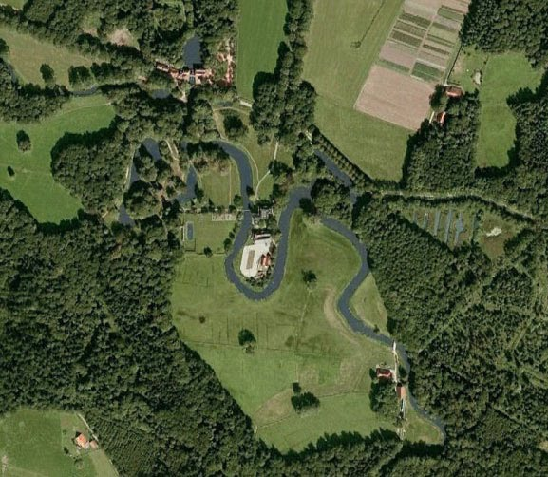](https://sites.google.com/site/singraventccl/home/natuurkunde-krachten/natuurkunde-krachten-handleiding/google1.jpg?attredirects=0)

2. Voorwoord

[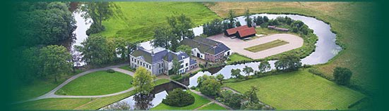](https://sites.google.com/site/singraventccl/home/natuurkunde-krachten/natuurkunde-krachten-handleiding/singraven.jpg?attredirects=0)

Wie, wat, hoezo en waarom?

Dit experiment is geschreven voor de proefjes die op het landgoed Singraven in de derde klassen van het Twentsch Carmelcollege locatie lyceumstraat te Oldenzaal jaarlijks gehouden worden. In dit experiment wordt een natuurkundig onderzoek gedaan. Doel van de proef is in de eerste plaats leerlingen uit de derde klas te verduidelijken wat en hoe je een natuurwetenschappelijke proef moet uitvoeren, hoe je de meetgegevens moet verwerken in tabellen en grafieken, hoe je verbanden uit die meetgegevens kunt halen en hoe je daaruit conclusie kunt gaan trekken.

Leerlingen werken in groepjes van drie a vier aan deze opdracht.

De uiteindelijke opdracht voor de leerlingen is het verband vinden tussen het vermogen, de netto kracht en de massa van het bootje (waarin de massa van de lading van het bootje gevarieerd wordt).

Deze proef is ontwikkeld door William Koster en Han Steenbergen.

Wat wordt er nu eigenlijk van je verwacht?

Voorkennis / voorvaardigheden

We verwachten dat je met natuurkundige formules kunt werken. Dat je een practicum veilig en zelfstandig uit kunt voeren. Dat je goed kunt samenwerken, de taken eerlijk verdeelt. Verder verwachten we dat je op een natuurwetenschappelijke manier een verslag kunt maken. Dat je een werkplan op kunt stellen, dat je meetgegevens kunt verwerken in tabellen en grafieken en dat je weet hoe je conclusies kunt trekken.

Samenwerking

Je werkt samen in een groepje van 3 a vierleerlingen. Zorg ervoor dat de taken eerlijk verdeelt zij, zowel bij het uitvoeren van de proef als wel het uitwerken ervan.

Wat en hoe in te leveren

Na aanleiding van deze proef maak je per drie/viertal een verslag. Dat verslag is met de computer gemaakt. Dit verslag bestaat uit een titelpagina, een onderzoeksvraag, een werkplan, onderzoeksresultaten (in tabellen en grafieken (gegenereerd met Excel)), een conclusie en een evaluatie (waarin staat hoe de taken verdeelt waren, wat je van deze opdracht vond, eventuele verbeterpunten voor deze opdracht). Het verslag moet een week na het doen van de proef ingeleverd worden bij jouw natuurkundedocent.

Waardering

Het verslag telt bij het vak natuurkunde mee als So-cijfer.

 3. Inleiding

 3.1 Historie:

De beste manier om te reizen in de 17e, de 18e en het begin van de 19e eeuw was per trekschuit, ook al deed je veel langer over de reis dan met de postkoets. Een reisje van Rotterdam naar Den Haag, waar de trein nu minder dan een half uur over doet, kostte toen bijna vijf uur. Maar je zat daar gemakkelijk en je kon op de trekschuit rekenen. Hij vertrok op tijd en wachtte niet op laatkomers. Als de schuit te laat op de plaats van bestemming aankwam, moest de schipper vaak het reisgeld aan de passagiers terugbetalen

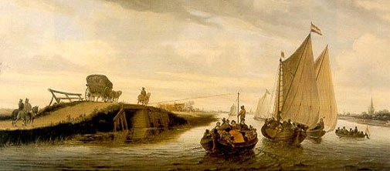

figuur 1

 Langs de trekvaart liep een smal jaagpad. Hierover stapte het paard dat de trekschuit voorttrok door weer en wind. In onze tijd is reizen gerieflijker en sneller. Maar in de 17e eeuw waren de mensen nog niet zo verwend en hadden ze nog niet zo'n haast als wij.

[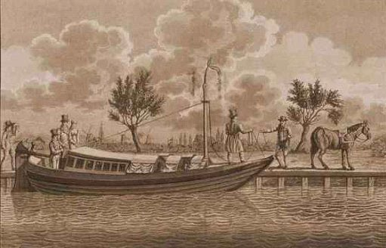](https://sites.google.com/site/singraventccl/home/natuurkunde-krachten/natuurkunde-krachten-handleiding/oudeboot-2.jpg?attredirects=0)

figuur 2

3.2 Het onderzoek:

 In de 19e eeuw  leefde een Britse ingenieur Brunel, een begaafd man, die zich bezig heeft gehouden met het ontwerpen en bouwen van onder andere bruggen, tunnels, spoorlijnen en schepen. Zijn motto bij het bouwen van schepen was: The bigger, the better. Hij bedoelde hiermee dat het energieverbruik van de schepen die 2x zo groot waren, minder dan 2x zo veel brandstof verbruikten als de schepen die half zo groot waren.

 We gaan in dit practicum onderzoeken in hoeverre zijn uitspaak klopt. Hiervoor gebruiken we echter 1 bootje, die we telkens van een zwaardere vracht (ook wel lading genoemd) voorzien.  En dat bootje zullen we gaan trekken met een constante snelheid. De kracht waarmee getrokken wordt zal gemeten worden.

  3.3 Isaac Newton

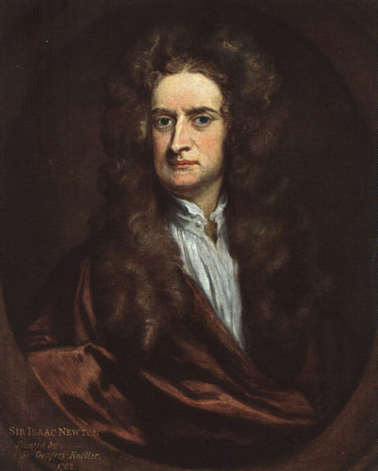

Isaac Newton, dat is die “slimme” wetenschapper van heel ver terug die ooit door een vallende appel werd geraakt. Zeg nou zelf wie gaat nu onder een appelboom rusten in de periode dat de appels uit de boom vallen? Je gaat toch ook niet onder een boom uitrusten waar veel vogels in zitten? Maar ja, in ieder geval hij heeft ooit gezegd:

Een voorwerp waarop geen resulterende kracht inwerkt, is in rust of beweegt zich rechtlijnig met constante snelheid voort. (de richting en de grootte van de snelheid blijven onveranderd).    (1e wet van Newton)

De verandering van de beweging is evenredig met de kracht en volgt de rechte lijn waarin de kracht werkt.                                                                                        (2e wet van Newton)

De 2 wetten van Newton betrokken op ons practicum:

Wanneer je het roeibootje met een constante snelheid door het water sleept, dan zal de kracht waarmee je aan het touw trekt even groot zijn, als de wrijvingskracht dat het bootje van het water ondervindt.

[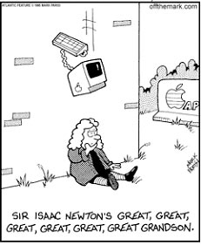](https://sites.google.com/site/singraventccl/home/natuurkunde-krachten/natuurkunde-krachten-handleiding/cartoon.jpg?attredirects=0)

 figuur 3

4 De proef

 4.1 Doel van de proef:

 We willen met dit practicum bepalen hoeveel energie het kost om een trekschuit, in ons geval een roeibootje, met een constante snelheid voort te trekken. Daarbij willen we ook onderzoeken welk verband er bestaat tussen de diepgang van het bootje en de kracht die je nodig hebt om het bootje voort te slepen.

 4.2 De uitvoering:

 Benodigdheden:

Bootje

Touw

Personenweegschaal

Veerunster

Sjorbanden

2 Katrollen

Boom (of iets vervangends)

Brug

4 Piketpaaltjes

Meetlint

Stopwatch

Jerrycans

Water

Noteer je waarnemingen (dus je meetgegevens e.d.) bij de tabellen op bladzijde 9 en verder.

I.              Zet op de kade, vanaf de grote boom een parcours van 30 meter, vanaf de brug gemeten, uit.

II.            Sla om de 10 meter vanaf de brug gemeten een piketpaaltje in de grond.

III.           Bepaal met een hengel, balletje en stopwatches, de stroomsnelheid van het water. Herhaal deze proef 3x en noteer de gevonden waarden in de tabel 1.

IV.          Bereken de gemiddelde stroomsnelheid van het water, door de afstand door de tijd te delen en noteer deze in de tabel 1.

V.           Bepaal met een personenweegschaal de massa van het bootje.

Massa bootje = ………………….. kg.

VI.          Bepaal van het vooraanzicht het frontaal oppervlak van het bootje.

Hieronder vind je 3 tekeningen van een bootje:

Respectievelijk: A. zijaanzicht,

       B. vooraanzicht (= frontaal oppervlak)

       C. bovenaanzicht.

|  |
| --- |
|  |

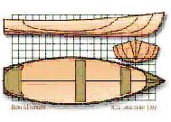

|  |  |
| --- | --- |
| |  | | --- | | A | |

  B

 C

     figuur 4

Het frontaal oppervlakte kun je bepalen door de breedte van de boot te vermenigvuldigen met de hoogte van de boot.

Bij de experimenten die je gaat doen moet uiteindelijk je het (frontaal) oppervlak van de boot bepalen wat onder water is. Dat doe je door te meten hoe ver de boot onder water steekt, en dat te vermenigvuldigen met de breedte van de boot.

Voor het verduidelijken van de punten VII tot en met XII zijn de volgende tekeningen (figuren 5 en 6) bedoeld:

[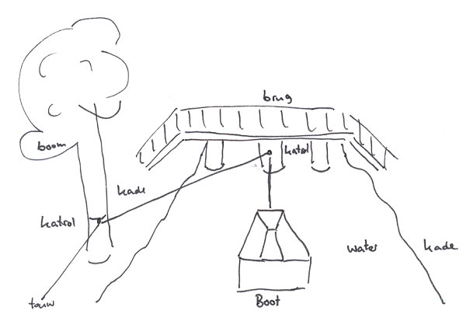](https://sites.google.com/site/singraventccl/home/natuurkunde-krachten/natuurkunde-krachten-handleiding/cartoon2.jpg?attredirects=0)

figuur 5      Vooraanzicht

[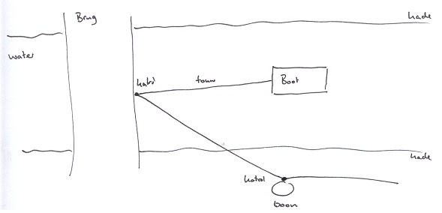](https://sites.google.com/site/singraventccl/home/natuurkunde-krachten/natuurkunde-krachten-handleiding/cartoon3.jpg?attredirects=0)

figuur 6      Bovenaanzicht

VII.         Bevestig aan de boeg (dat is de voorkant van het bootje) het touw en peddel met het bootje, katrol en sjorband naar de brug.

VIII.       Bevestig de katrol met de sjorband, op de hoogte van de boeg, in het midden aan de brug en haal het touw dat je aan de boot hebt bevestigd door de katrol.

IX.          Peddel naar de kant en neem bij het uitstappen het touw mee (uiteraard het deel van het touw dat door de katrol is gegaan en de kant wat niet aan het bootje vast zit, dûh).

X.           Bevestig de 2e katrol aan de boom en haal het touw ook door deze katrol.

XI.          Zorg ervoor dat het bootje, door van de kade het touw te vieren, zo’n 30 meter stroomafwaarts komt. Let hierbij ook op dat het bootje ongeveer in het midden van het stroompje komt.

XII.         Bevestig de veerunster aan het touw.

XIII.       Bepaal de kracht die je nodig hebt op het roeibootje op de zelfde plek in het water te houden en noteer deze

.………………………Newton.

4.3 De opdrachten:

                  ·         Bepaal hoe groot de kracht is om het roeibootje, van onbeladen tot beladen, met een constante snelheid van resp. 0,5 m/s, 1,0 m/s en 1,5 m/s voort te trekken.

Het beladen van het bootje gebeurt in stappen van 20 kg, maximale massa lading = 100 kg. Zorg bij het beladen van het bootje ervoor dat je de lading gelijkmatig over het bootje verdeeld.

Oefen eerst met het lopen wat een constante snelheid van 0,5 (1,0 of 1,5) meter per seconde is.

Doe elke meting drie keer.

Vul je meetgegevens in in tabellen 2 tot en met 7 (bladzijde 10 en verder)

·         Bepaal bij elke lading de diepgang van het bootje

·         Onder de netto trekkracht (laatste kolommen van de tabellen 2 tot en met 7) verstaan we de trekkracht die nodig is om het bootje een bepaalde constante snelheid te geven.

De netto trekkracht is de wrijvingskracht die het bootje van het water ondervindt.

N.B. Netto trekkracht = gemeten trekkracht – trekkracht van de stroming

Bij het voort trekken van het bootje moet je parallel aan het water lopen (waarom??)

4.4 Tabellen en dergelijke

 III. IV.

|  |  |  |  |  |  |
| --- | --- | --- | --- | --- | --- |
| Afstand | 1e tijd (s) | 2e tijd (s) | 3e tijd (s) | Gemiddelde  tijd (s) | Gemiddelde  snelheid (m/s) |
| 10 meter |  |  |  |  |  |
| 20 meter |  |  |  |  |  |
| 30 meter |  |  |  |  |  |

Tabel 1

V.           Massa bootje = ………………….. kg.

XIV.      De kracht die je nodig hebt op het roeibootje op de zelfde plek in het water te houden:

.………………………Newton.

|  |  |  |
| --- | --- | --- |
| Onbeladen                             Diepgang van het bootje = ……………cm | | |
| Snelheid | Totale trekkracht (N) | Netto trekkracht  (N) |
| 0,5 m/s |  |  |
| 1,0 m/s |  |  |
| 1,5 m/s |  |  |

Tabel 2

|  |  |  |
| --- | --- | --- |
| 20 kg lading                             Diepgang van het bootje = ……………cm | | |
| Snelheid | Totale trekkracht (N) | Netto trekkracht  (N) |
| 0,5 m/s |  |  |
| 1,0 m/s |  |  |
| 1,5 m/s |  |  |

Tabel 3 

|  |  |  |
| --- | --- | --- |
| 40 kg lading                             Diepgang van het bootje = ……………cm | | |
| Snelheid | Totale trekkracht (N) | Netto trekkracht  (N) |
| 0,5 m/s |  |  |
| 1,0 m/s |  |  |
| 1,5 m/s |  |  |

Tabel 4

|  |  |  |
| --- | --- | --- |
| 60 kg lading                             Diepgang van het bootje = ……………cm | | |
| Snelheid | Totale trekkracht (N) | Netto trekkracht  (N) |
| 0,5 m/s |  |  |
| 1,0 m/s |  |  |
| 1,5 m/s |  |  |

Tabel 5

|  |  |  |
| --- | --- | --- |
| 80 kg lading                             Diepgang van het bootje = ……………cm | | |
| Snelheid | Totale trekkracht (N) | Netto trekkracht  (N) |
| 0,5 m/s |  |  |
| 1,0 m/s |  |  |
| 1,5 m/s |  |  |

Tabel 6

|  |  |  |
| --- | --- | --- |
| 100 kg lading                            Diepgang van het bootje = ……………cm | | |
| Snelheid | Totale trekkracht (N) | Netto trekkracht  (N) |
| 0,5 m/s |  |  |
| 1,0 m/s |  |  |
| 1,5 m/s |  |  |

Tabel 7

5 Verwerking

 De theoretische opdrachten:

1    a.   Maak een diagram waarin je de totale massa van het bootje (= bootje + lading) uitzet tegen de netto trekkracht op het bootje.

       b.   Maak een diagram waarin je het vermogen (P), om het bootje voort te slepen, uitzet tegen de totale massa van het bootje.

       c.   Welk verband bestaat er tussen het vermogen, de netto trekkracht en de totale massa van het bootje?

2    a.   Maak een diagram waarin je de snelheid van het boortje uitzet tegen de trekkracht.

       b.   Maak een diagram waarin je het vermogen (P) om het bootje voort te slepen uitzet tegen de netto trekkracht van het bootje.

       c.   Welk verband bestaat er tussen het vermogen en de snelheid van het bootje?

3    a.   Maak een diagram waarin je netto trekkracht en de diepgang van het bootje tegen elkaar uitzet.

       b.   Maak een diagram waarin je het vermogen (P) om het bootje voort te slepen uitzet tegen de diepgang van het bootje.

       c.   Stel dat de maximale lading van het bootje (incl. de kapitein van 75 kg) 200 kg is. Doe dan een uitspraak over de te verwachten diepgang en trekkracht wanneer het bootje met een snelheid van 1,5 m/s vaart.

            Het rendement van het buitenboordmotortje is 25 %.

 4.    Wanneer het bootje een totale lading heeft van 100 kg en is voorzien van een buitenboordmotor. Wat is de minimale afstand dat het bootje met een snelheid van 1,5 m/s kan varen

       op een vol tankje benzine van 5 liter. De stroomsnelheid van het water is zo groot dat deze met 40 N tegen het bootje drukt..

 5.    En wat is de maximale afstand dat het bootje met de omstandigheden van vraag 4 kan afleggen?

 6.    Bepaal de Cw waarde van het bootje.

 7.    Hoeveel energie heb je tijdens het practicum verbruikt met het voort slepen van het bootje?

5 Bijlagen

 5.1 Formules:

Arbeid                                   (a)      W = F × s

Energie                                  (b)       E = P × t

Vermogen                              (c)       P = F × v

Wrijvingskracht                       (d)       Fw = 0,5 × cw ×  A × dichtheid × v2

Verbrandingsenergie                (e)       Q = m × C

Waarin:    W = arbeid                   newtonmeter (Nm) of Joule (J)

F  = kracht                 newton (N)

s = afgelegde weg       meter (m)

E = energie                              joule (j) of newtonmeter (Nm) of kilowattuur (kWh)

P = vermogen                          newtonmeter per seconde (Nm/s) of Watt (W) of kilowatt (kW)

t = tijd                                         seconde (s) of uur (h)

v = snelheid                                meter per seconde (m/s)

Fw = wrijvingskracht                    newton (N)

cw = oppervlakte factor                geen eenheid –dimensieloos–

A = oppervlak                               vierkante meter (m2)

ρ = dichtheid                            kilogram per kubieke meter of gram per kubieke decimeter (kg/m3 of g/dm3)

ρwater                                           1000 kg/m3 (= 1000 g/dm3 = 1 kg/dm3)

 Q = hoeveelheid energie       joule (J)

C = Verbrandingswarmte      joule/liter (J/L)

Cbenzine = 33.000.000 J/L

N.B. arbeid = energie

5.2 Een rekenvoorbeeld:

In ons rekenvoorbeeld gaan we uit van een sloep, de bouwtekening daarvan vind je hieronder.

|  |
| --- |
| https://sites.google.com/site/singraventccl/_/rsrc/1300175524896/home/natuurkunde-krachten/natuurkunde-krachten-handleiding/Untitled-1.jpg?height=228&width=320                       figuur 7 |

De sloep heeft de volgende specificaties:

      Massa:                                  100  kg

      Frontaal oppervlak (B):          0,75 m2

      Hoogte sloep                       0,70 m

      Breedte sloep                      1,00 m

Diepgang (onbeladen)            0,35 m

      Dichtheid water                   1000 kg/m3

Het bootje is verder midden in een rivier met een touw aan een brug vastgemaakt.

Bij een stroomsnelheid van 0,5 m/s is de spankracht in het touw: 12 N.

De sloep wordt door een ezeltje 50 meter met een constante snelheid van 1 m/s voortgetrokken.

De spankracht in het touw tijdens het voorttrekken is 40 N .

Maïs heeft een netto verbrandingswaarde van 2.000.000 Joule/kilo

Vragen:

I.              Hoeveel arbeid word er door ezeltje wordt verricht?

II.            Hoeveel arbeid word er netto, van de in vraag I uitgerekende hoeveelheid, gebruikt om sloep te verplaatsen?

III.           Wat is het vermogen van het ezeltje, tijdens het voorttrekken van de sloep?

IV.          Wat is de cw waarde van de sloep?

V.           Hoeveel maïs heeft het ezeltje voor het trekken van de sloep verbruikt?

Antwoorden:

I.              W =  F × s

W = 40 × 50 = 2.000 joule

II.            W = F × s

W = (40-12) × 50 = 1.400 joule

III.           P = F × v

P = 40 × (1 + 0,5) = 60 watt

IV.          Fw = 0,5 × cw ×  A × dichtheid × v2

              cw = Fw / (0,5 × A x dichtheid x v2)

         cw = 40 / (0,5 × (0,5 × 1.000) × 1 × 1,52 = 40 / 562,5  =  0,071

 V.           De netto arbeid dat door het ezeltje is verricht is 2.000 joule, maïs heeft een verbrandingswaarde van 2.000.000 joule per kilo

                      W = C × m à m = W/C  m = 2.000 [joule] / 2.000.000 [joule/kilo] = 0,001 kg

          Het ezeltje heeft voor het voortslepen van de sloep, de energie verbrandt dat netto in 1 gram maïs zit.

5.3 Bronnen:

<http://www.allemaalfamilie.nl/mgd_allemaalfamilie.php?pageid=10677&langid=1>

<http://www.bertsgeschiedenissite.nl/nieuwe%20geschiedenis/17e%20eeuw/trekschuit.html>

[http://www.uitdeduimgezogenbywilliam.html](http://www.uitdeduimgezogenbywilliam.html/)

[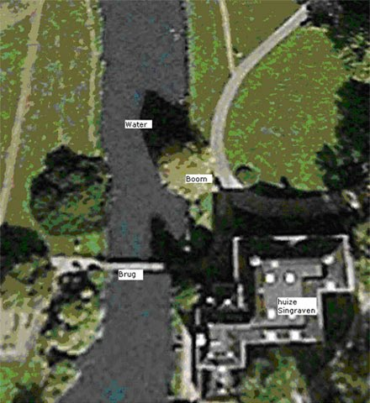](https://sites.google.com/site/singraventccl/home/natuurkunde-krachten/natuurkunde-krachten-handleiding/google2.jpg?attredirects=0)